和歌山県立文書館「授業で使える和歌山の資料」 【解説シート：将軍継嗣問題・桜田門外の変】
日本史探究：情報は人々にどのようにして伝わり、どのように受け取られ、どのような影響を与える？
（ ）年（ ）組（ ）番 名前（ ）
問1.あなたは政治に関する情報をどのような手段で受け取っていますか。
問2.あなたが得た情報を信じる根拠は何でしょうか。
今回のテーマ
紀州に残る幕末に記された資料から、情報と人々の関係を考えよう。
資料1 幕末状況写(1858年) 資料2 前代未聞の珍事(1860年)
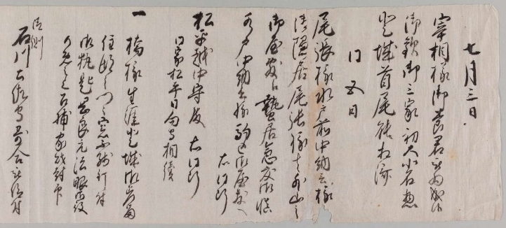  七月三日  宰相様が御養君（将軍継嗣）となられたお祝いが、御三家をはじめ大名などがすべて江戸城に登り、首尾よく済んだ。  同五日  尾張様（尾張藩主徳川慶勝）、水戸前中納言様（水戸前藩主徳川斉昭）は御隠居となり、尾張様は外山の御屋敷（尾張藩邸）へ蟄居し急度慎となる。水戸中納言様は駒込の御屋敷（水戸藩邸）で右に同じ。  松平越中守殿（越前藩主松平慶永）も右に同じ。同家は松平日向守（松平茂昭）が相続（とする）。  一橋様は生涯江戸城への立ち入りを差し止めとなり、住居の門や窓の全てに釘付けとなる。  御匙医である岡良元は解任のうえ、捕らえて家財を封印となる。  御側衆  石川土佐守（石川政平）は、（御側衆を解任され）寄合におおせつけられた。  和歌山県立文書館所蔵 北一夫氏旧蔵北家文書 整理番号 イ-369「〔幕末状況写（宰相様御養君・異国船渡来・尾張水戸様蟄居等）〕」https://www.lib.wakayama-c.ed.jp/monjyo/archive/kyouiku/shogunkeishi/index.html | 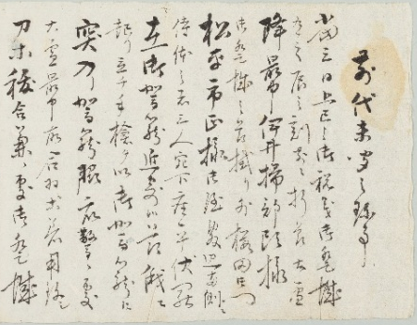  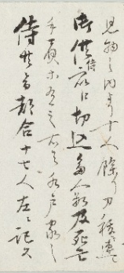  和歌山県立文書館所蔵 北一夫氏旧蔵北家文書 整理番号 ア-178「前代未聞之珍事（桜田門外の変につき）https://www.lib.wakayama-c.ed.jp/monjyo/archive/kyouiku/sakuradamongainohen/index.html  前代未聞の珍事  今月三日、上巳の節句祝儀のご登城があり、午前九時前頃、大雪が降っている最中、伊井掃部頭様がご登城のとき、桜田門外松平市正様のお屋敷辺りの道の両側に侍風の者三人ずつ地面に座ってひれ伏していた。駕籠が近くにきたとき、にわかに起き立って、手槍をもって駕籠へ突入し、駕籠の脇にいた者たちは驚いたが、大雪のため、かっぱ等を着用していて刀等を抜けずにいたところへ、見物人の中から十人余りが刀を抜きお供の侍衆へ切り込み、多人数が死亡し、怪我を負った。襲撃したのは水戸家の侍どもであり、都合十七人、名を左に記す。
問3.以下の問いについて資料1、2にあることと教科書にあることを根拠にそれぞれ抜き出しましょう。
①1858年に御養君(将軍継嗣)となったのは誰でしょうか。
② ①の決定の結果将軍継嗣になれず生涯江戸城への立ち入りを禁止との処罰を受けたのは誰でしょうか。
③1860年に桜田門外で襲撃されたのは誰でしょうか。
④ ③の人物を襲撃したのはどのような者でしょうか。
 | 資料1、2 | 教科書
① | 宰相様
②
③
④
問4.問3の①について、なぜ資料では「水戸中納言様」のように「紀伊宰相様」とは呼ばず、紀伊を省略しているのでしょうか。推測してみましょう。
ヒントこの資料を記した人はどのような人と考えられ、「宰相様」はどのような立場でしょうか。

問5.問3の③について、なぜ資料と教科書で記述が異なるのでしょうか。
問6.なぜ江戸での出来事を記した資料1、2が紀州にあったのでしょうか。想像してみましょう。
問7.資料1と同様の文章を記した古文書が、茨城や山形でも見つかっています。このことからわかることは何でしょうか。
問8.資料1、2には、記した人物の名前がないが、それはなぜでしょうか。
ヒント江戸時代のころは幕府や藩に対する批判をするとどうなったのでしょうか。

問9.資料1、2を集めた人は、その情報をどのように活用したと考えられますか。推測しましょう。
☆資料1、2は（ ）が記したのかがわからず、
（ ）のため、信ぴょう性が（ ）
問10.幕末のころ、政治に関する情報は、どのようにして伝わり、どのように受け取られ、どのような影響を与えたのでしょうか。今回の学習を踏まえて答えましょう。
今回の問い：現代を生きる私たちが情報を扱う際に留意すべきことは何でしょうか。
ヒント 幕末の政治の情報に関する特徴や、資料を読み解く際に注意していたことなどから、現代を生きる私たちが活かせることはあるだろうか。

